Правильное питание продлевает жизнь
Организм человека в период своей жизни претерпевает множество изменений. Чтобы дольше наслаждаться полноценной жизнью и сохранить здоровье, уже в молодом возрасте следует начинать думать, как задержать старение. Специалисты напоминают, в руках каждого человека находится его собственное здоровье, он может прожить более 100 лет, при этом находясь в здравом уме и хорошей памяти.
Непременным условием долголетия, сохранения работоспособности и бодрости духа является правильное питание.
Переедание – бич всех развития стран, которое приводит к ожирению и появлению болезней.
Практически каждый человек, который перешагнул 55 – летний рубеж жизни имеет свой букет хронических заболеваний. И чтобы не усугублять свое состояние необходимо подобрать для себя правильный рацион питания, который будет включать все полезные продукты.
Режим питания 4-5 разовый, есть чаще, но понемногу, распределение продуктов должно быть примерно одинаковым, чтобы не перенапрягать желудочно-кишечный тракт.
С возрастом: ухудшается переваривание пищи и её усвоение; слабеет перистальтика кишечника; появляется склонность к запорам; увеличивается потребность организма в витаминах и микроэлементах.
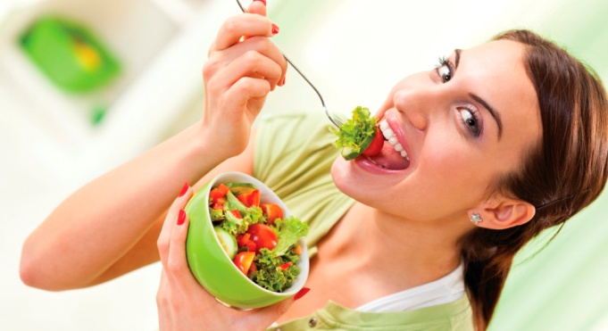
Правильное питание в любом возрасте должно быть обязательно разнообразным, организм должен получать в разумных пределах жиры, белки, углеводы и витамины.
Стоит особое внимание обращать на калорийность пищи. Если работа не требует больших физических нагрузок, то калорийность пищи с возрастом необходимо значительно снизить.
Мясные продукты являются важным источником белка и железа в любом возрасте. При длительном вегетарианском питании отмечается снижение иммунитета, анемия, повышенная утомляемость, слабость, головные боли, сухость кожи, выпадение волос, снижение половой активности у мужчин.
Необходимо кушать только постные сорта мяса (курица, кролик), мясные изделия промышленного производства (колбасы, сосиски, рулеты) из рациона следует исключить, так как они содержат в себе много жира, перца, что повышает нагрузку на сосуды и печень.
Молочные продукты являются важным источником кальция и белка и оно незаменимо для людей старше 50 лет. Специалисты рекомендуют, употреблять животный белок в виде кисломолочных продуктов (простокваша, кефир) и молоко, желательно с низким содержанием жира.
Важно помнить, что стареющий организм обязательно должен получать ненасыщенные жирные кислоты омега-6 и омега-3 (рыба, морепродукты, растительное масло – лучше оливковое).
В рыбе содержится большое количество микроэлементов, а в морской рыбе много йода, который необходим для нормальной работы щитовидной железы, от которой зависит слаженная работа всего организма (сельдь, лосось, ставрида, треска, тунец, палтус).
Для удовлетворения потребности в углеводах лучше есть гречневую, овсяную, пшённую каши, бурый нешлифованный рис ( содержит большое количество волокон, которые способствуют выведению из организма токсинов, содержит большое количество витаминов группы А, С, В-1, В-2, В, что способствует укреплению нервной системы, содержит аминокислоты, которые необходимы организму для создания новых клеток).
Стареющим людям нужно есть больше пищи, которая содержит пищевые волокна, которые помогают привести в норму моторику кишечника, помогают выводить из организма «плохой» холестерин ( яблоки, свекла, морковь). Овощей и фруктов необходимо употреблять 400-500 г в день, особенно свежих и желательно круглый год.
Употребление в пищу куриных яиц полезно для организма, так как они содержат витамины Е, Д, А, В и минеральные вещества, что благотворно влияет на работу центральной нервной системы. Специалисты утверждают, что куриные яйца снижают риск развития рака молочной железы, предупреждают развитие туберкулеза.
Однако следует знать, в пожилом возрасте полезен в основном белок яиц, а желток может поднять холестерин в крови (рекомендовано употреблять 1-2 яйца в неделю, белок - без ограничения).
Потребность в употреблении витаминов у стареющих людей намного выше, так как организм их хуже усваивает.
Витамины стимулируют окислительно-восстановительные процессы, улучшают процессы переработки жиров и холестерина, укрепляют стенки артерий, снижают их проницаемость, предотвращают малокровие, увеличивают усвоение железа и др процессы (кисломолочные продукты, фрукты, овощи, морепродукты) .
Долгая и плодотворная жизнь человека возможна в том случае, когда он имеет хорошую наследственность, правильно питаться и живёт в гармонии с собой.

